Запускаю  
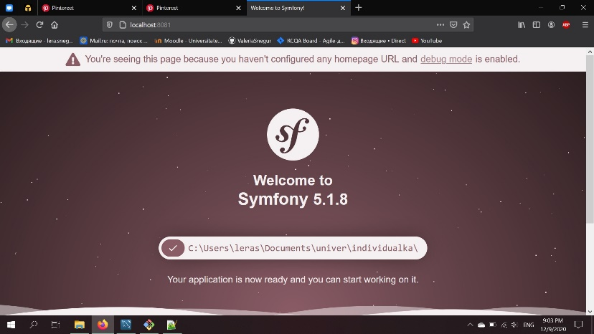

Открываем категории  
Я уже создала одну  
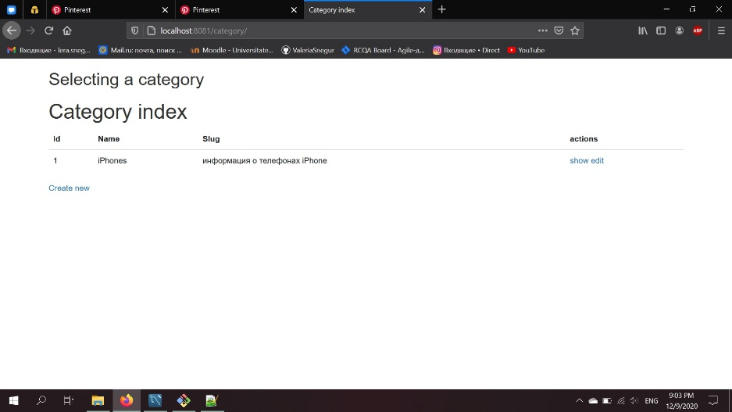

Создаём новую категорию

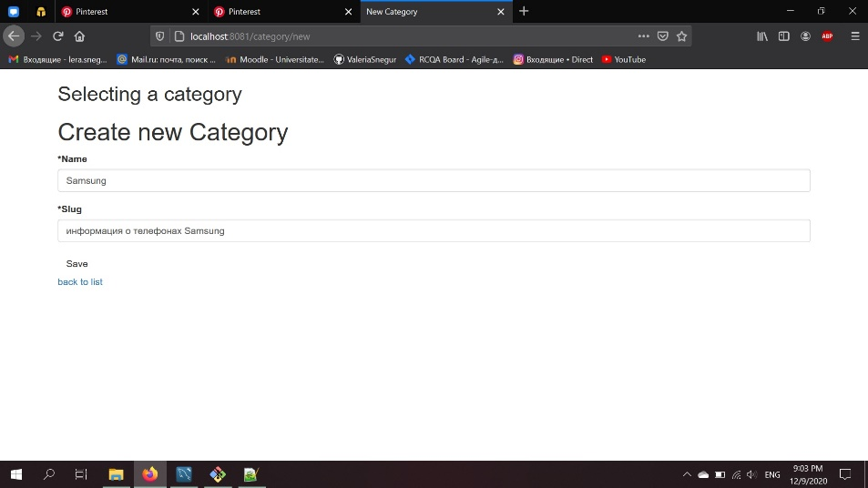

Проверяем  
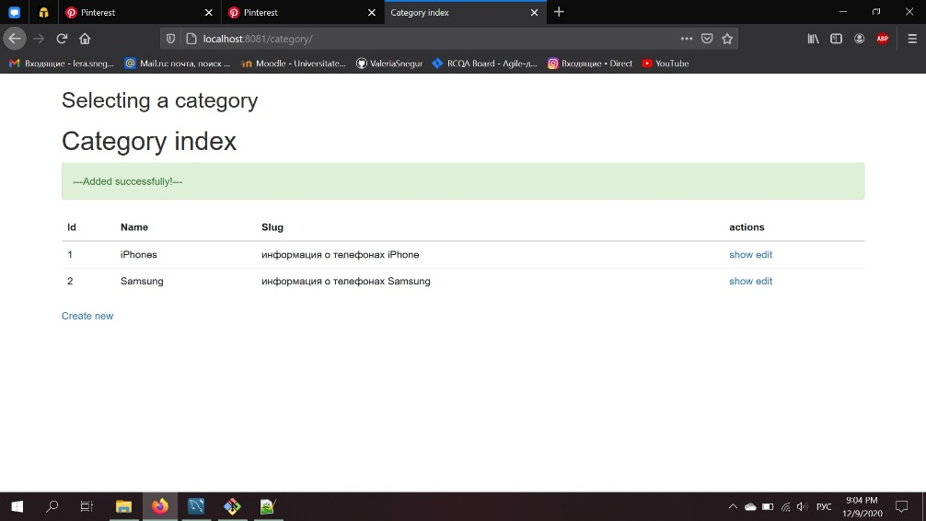

Выбираем show у категории с id 1  
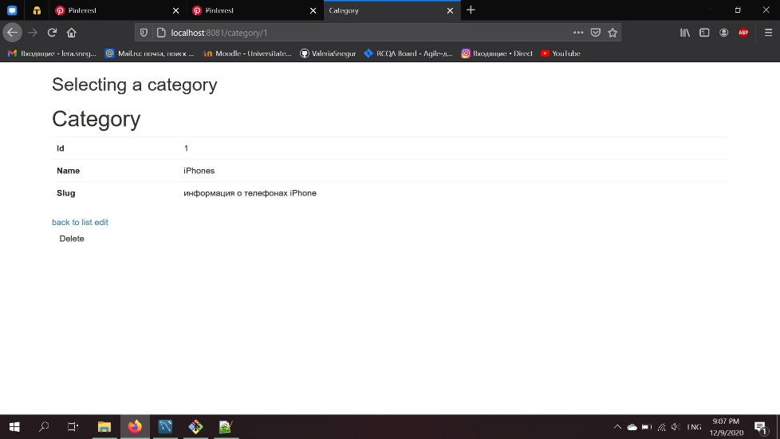

Выбрали edit  
Я поменяла только первую букву в описании  
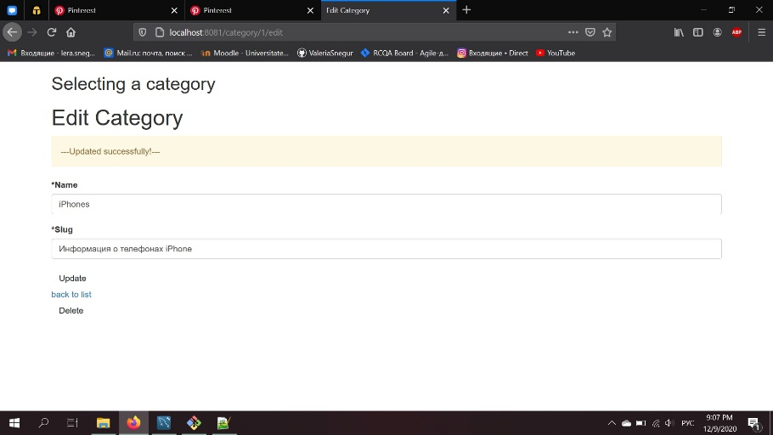

Заходим в форму и создаём товар  
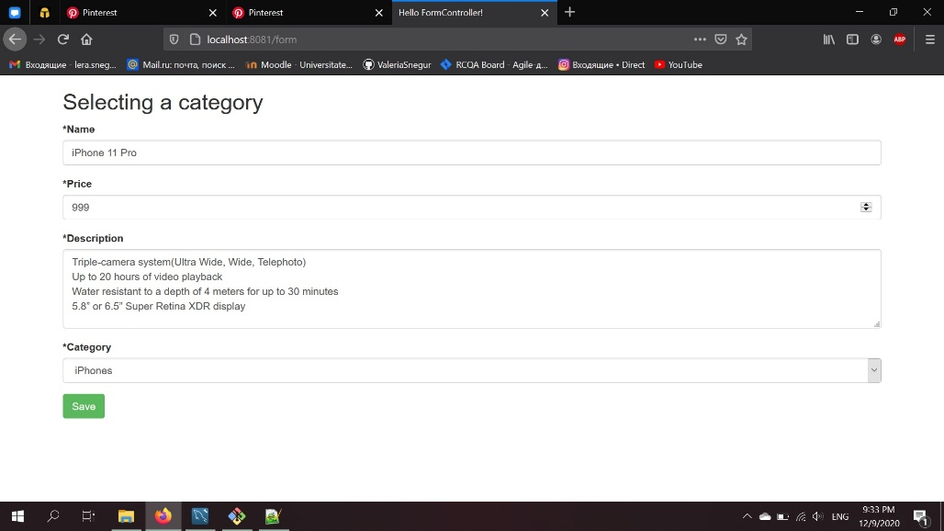

Заходим в лист и проверяем появился ли товар  
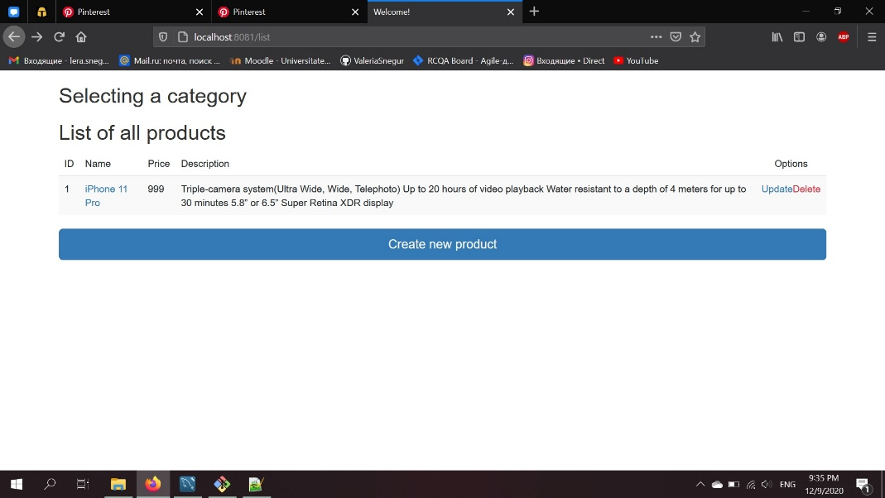

Нажимаю update у продукта с id 1  
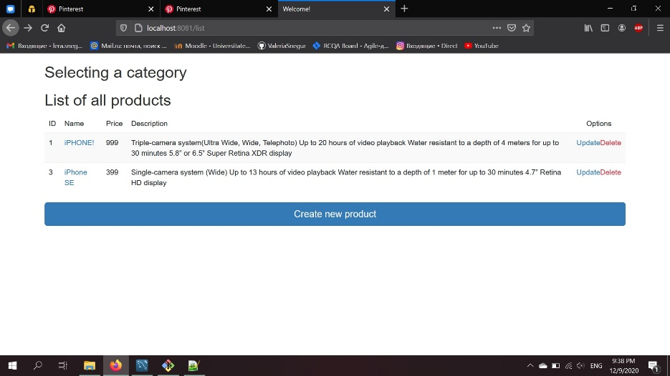

Добавляем товар с другой категорией  
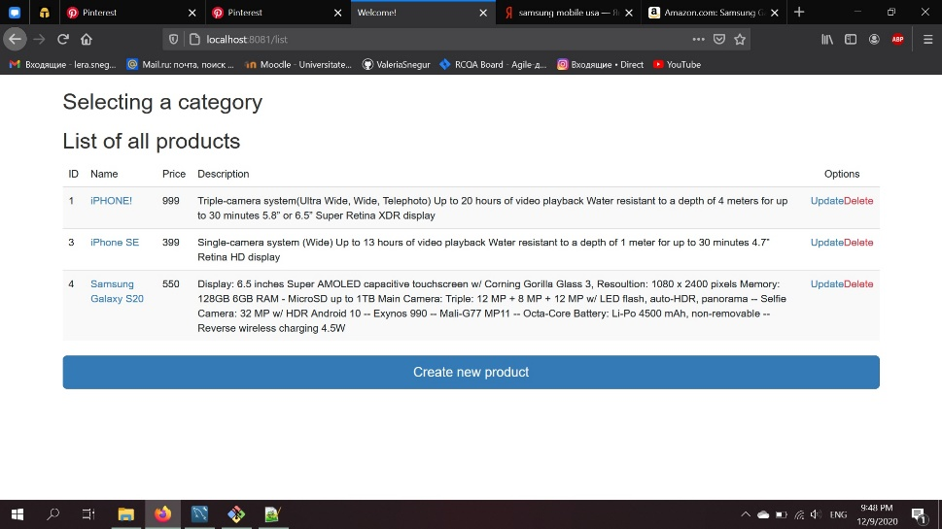

Удаляем товар с id 1  
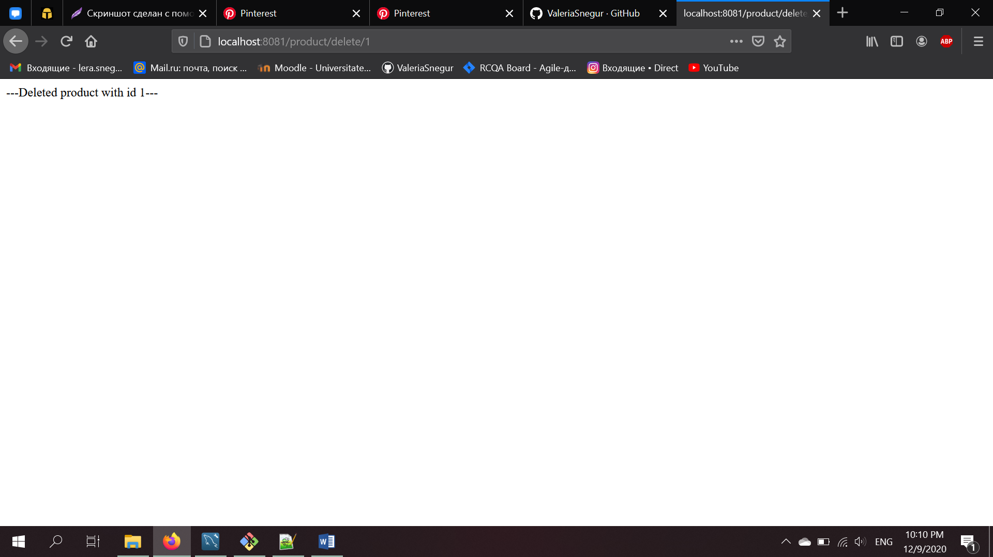

Проверяем  
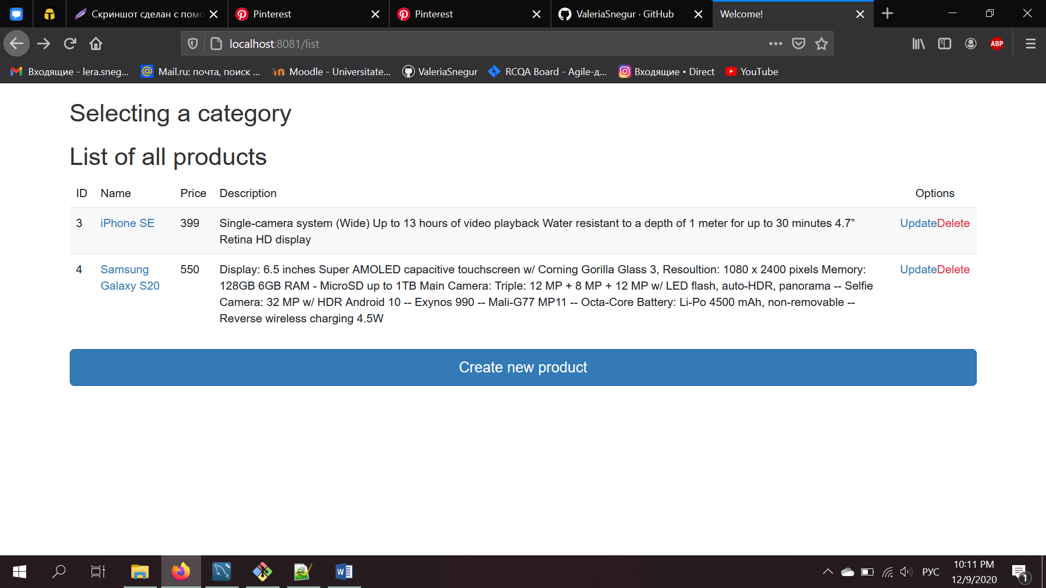

Вводим команду «php bin/console debug:router»,  
чтоб посмотреть список всех адресов,   
для того чтоб создать категорию, или заполнить форму,   
или посмотреть список продуктов  
